试卷编号
命题人： 关开中 审核人： 试卷分类（A卷或B卷） A
五邑大学 试 卷
学期： 2015 至 2016 学年度 第 一 学期
课程： 高等数学（一） 课程代号： 0500011
使用班级： 姓名： 学号：
★特别提示：请遵守考场纪律，如发现有违纪或作弊行为，将严格按照规定处理！
题号 | 一 | 二 | 三 | 四 | 五 | 六 | 七 | 八 | 九 | 十 | 总分
得分
得分
一、 求极限（每小题6分，共12分）

1、 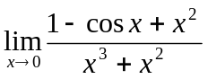. 2、 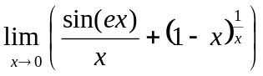.
得分
二、 求导数（每小题6分，共12分）
1、已知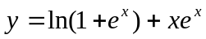，求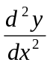.
2、设函数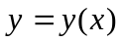由方程 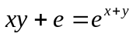 所确定，求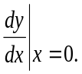
三、 （本题8分）求曲线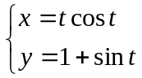在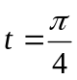处的切线方程。
得分

四、 求积分（每小题6分，共24分）
得分

1、 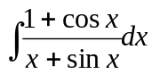.
2、 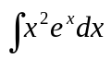.
3、 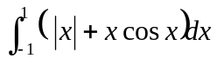.
4、 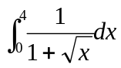.

五、 （本题10分）求直线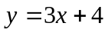和抛物线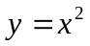所围成图形的面积。
得分

- (本题10分) （本题10分） 求函数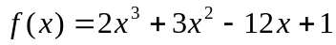的单调区间和极值。
得分

七、 （本题8分） 验证函数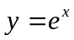是微分方程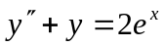的解，并求此方程的通解。
得分

八、 （本题10分）一平面曲线通过原点，且它在任意点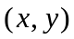处的切线斜率为此点坐标之和，求该曲线方程。
得分

九、 （本题6分）证明：当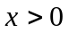时，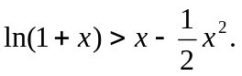
得分

